
PLAN LEKCJI
- Ćwiczenie fonetyczne.
- Zainteresowania.
- Słuchanie.
- Koniugacja -ę, esz.
- Zadanie domowe.

1.FONETYKA
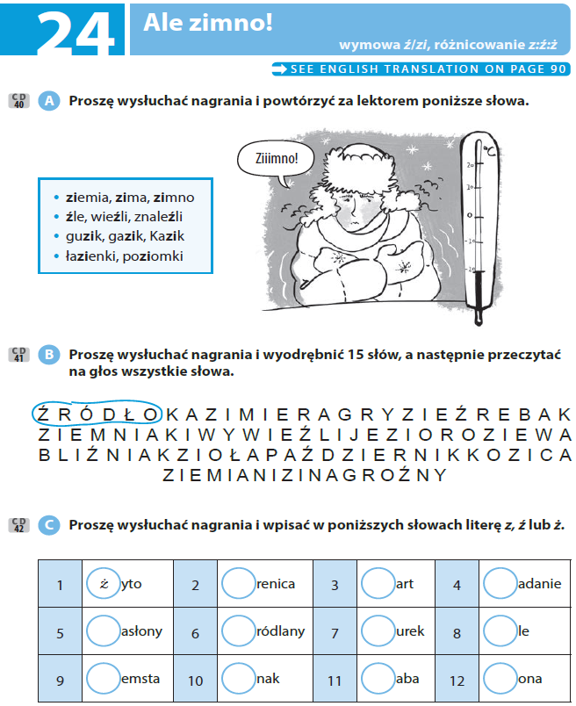
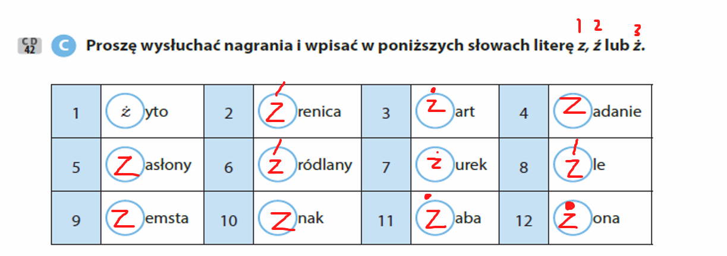
2. ZADANIE DOMOWE
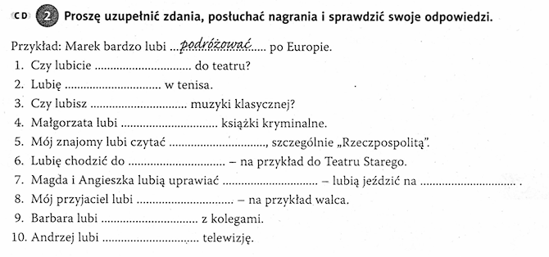
1.chodzić, 2. Grać, 3. Słuchać, 4. Czytać, 5. Gazety, 6. Teatru, 7. Sport, rowerze , 8. Tańczyć, 9. Spotykać się , 10. Oglądać

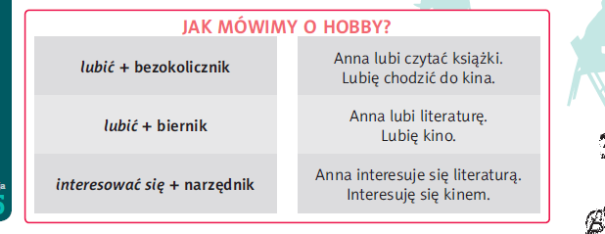
3.ROZMOWA O HOBBY

Interesować się + Instrumental

Ja Interes -uję się my Interesu -ujemy się
Ty Interes- ujesz się wy interes- ujecie się
On/ ona/ ono Interes- uje się oni/one interes - ują się

Studiować , malować , dyskutować , mailować , skanować, drukować

https://wordwall.net/resource/14447243/polski-jako-obcy/prawda-czy-fa%c5%82sz-hobby

https://wordwall.net/resource/8700134/polski-jako-obcy/koniugacja-owa%c4%87
. 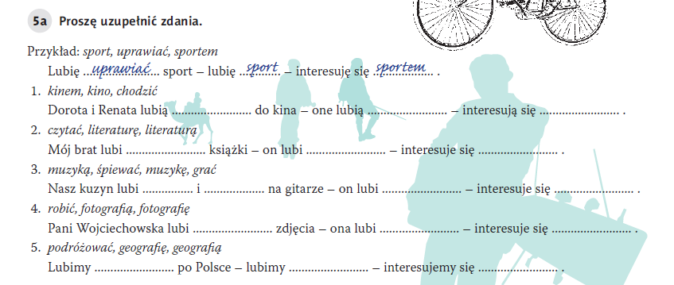
1.chodzić, Kino, kinem, 2. Czytać, literaturę, literaturą, 3. Śpiewać, grać, muzykę, muzyką, 4. Robić, fotografię, fotografią, 5. Podróżować, geografię, geografią

4.SŁUCHANIE
https://wordwall.net/resource/7800643/polski-jako-obcy/zaimki-dzier%c5%bcawcze in- for- ma – ty- ka
Czym się Pani/Pan interesuje? Interesuję się geografią/ biologią/ botaniką/ muzyką klasyczną.

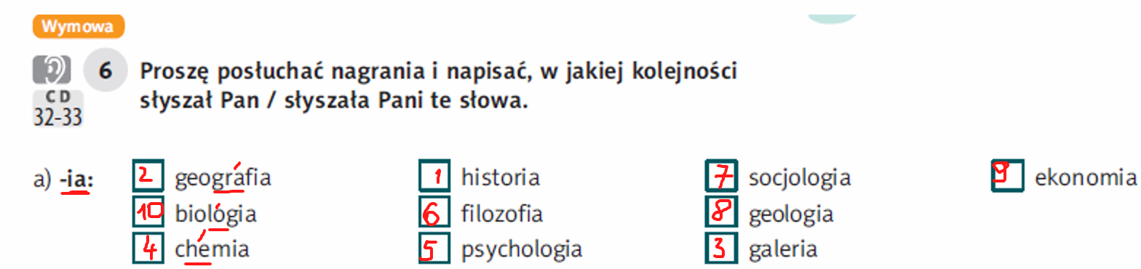
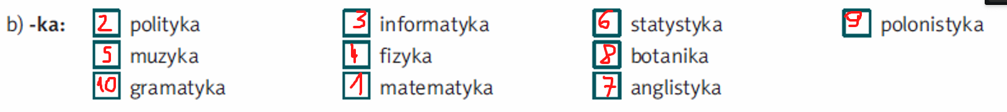
Czym się Pani/Pan interesuje?
5.HOBBY
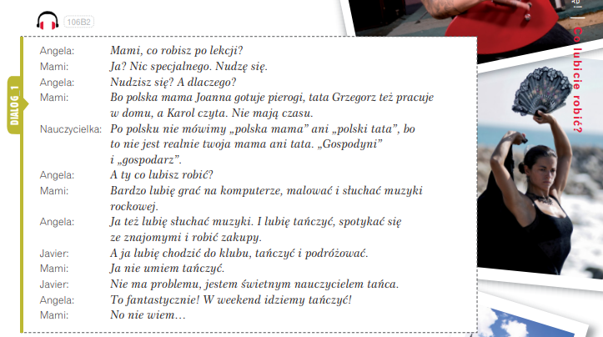
umieć (m, sz)

__
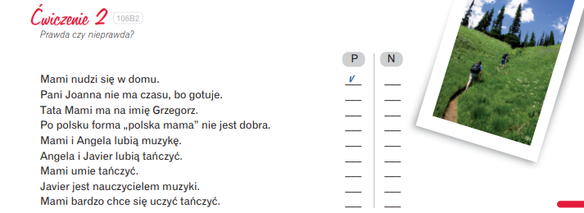

Umieć (m, sz) + inf
Umiem tańczyć. /mówić po polsku.

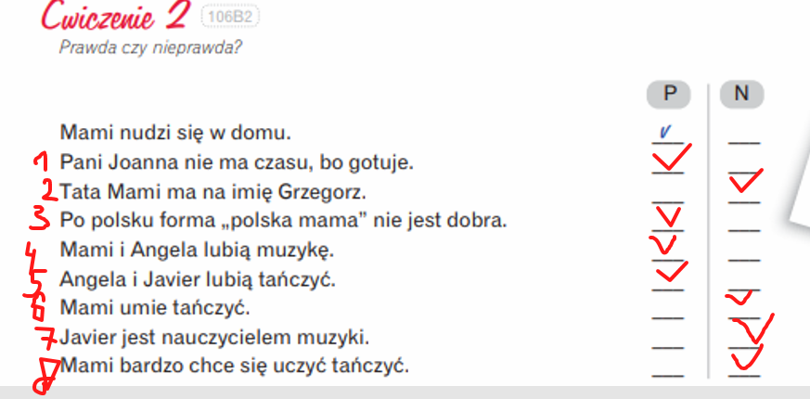

CO ROBI CZŁOWIEK, KTÓREGO WIDZISZ TERAZ PRZEZ OKNO?
Ja widzę teraz mężczyznę z psem. On spaceruje.
Ja widzę teraz dziewczynę. Ona idzie do sklepu.
Nic nie widzę. Okno jest zamknięte.
Ja widzę teraz tylko niebo.

Kogo lubisz?
Co lubisz?
Co lubisz robić?

Lubić+ bezokolicznik/ lubić+ Biernik; interesować się +Narzędnik

- PRZYSŁÓWKI CZĘSTOTLIWOŚCI
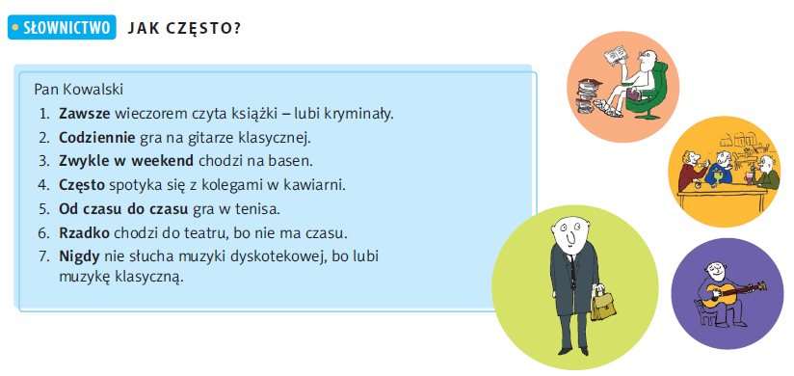

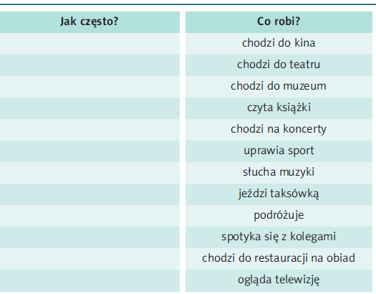

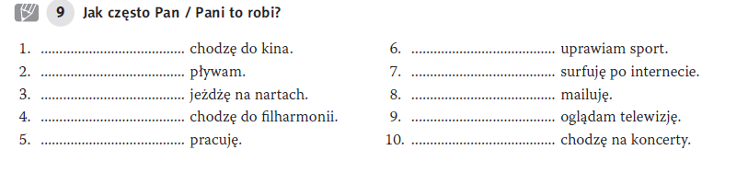
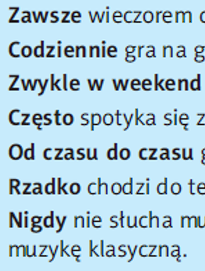

ZADANIE DOMOWE

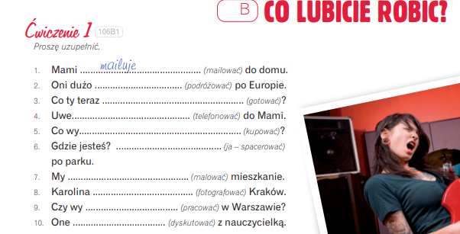

https://wordwall.net/resource/10481251/polski-jako-obcy/rodzina
https://wordwall.net/resource/23360590/polski-jako-obcy/moja-rodzina
https://wordwall.net/resource/23885425/polski-jako-obcy/liczebniki-11-29
https://wordwall.net/resource/9001990/polski-jako-obcy/rok-lat-czy-lata

